Ofício Vereador Nº 1889/2022

São Roque, 18 de outubro de 2022.

Prezada Senhora,

Venho, por meio deste, cordialmente, solicitar a Vossa Senhoria a instalação/conserto da tampa de bueiro localizada na Rua Platina, Parque Aliança.
Conforme pode ser constatado na imagem anexa a este Ofício, a referida tampa está quebrada, há buracos, onde transeuntes podem transpassar o pé. E, devido ao elevado grau de desgaste da tampa, é possível o desmoronamento desta.
Ainda, os vergalhões da tela estrutural da tampa estão expostos, dessa forma, além da deterioração oriunda da oxidação do metal, pessoas podem enroscar o pé ou se arranhar.
Na certeza de que dispensará especial atenção a este Ofício, desde já agradeço, renovando meus mais sinceros protestos de elevada estima e de distinta consideração.

Atenciosamente,

William da Silva Albuquerque
(William Albuquerque)
Vereador

À
Ilustríssima Senhora
MARINA MAGALHÃES
MD. Diretora do Departamento de Obras da Prefeitura Municipal da
Estância Turística de São Roque – SP

PROTOCOLO Nº CETSR 18/10/2022 - 17:46 12815/2022 / CD

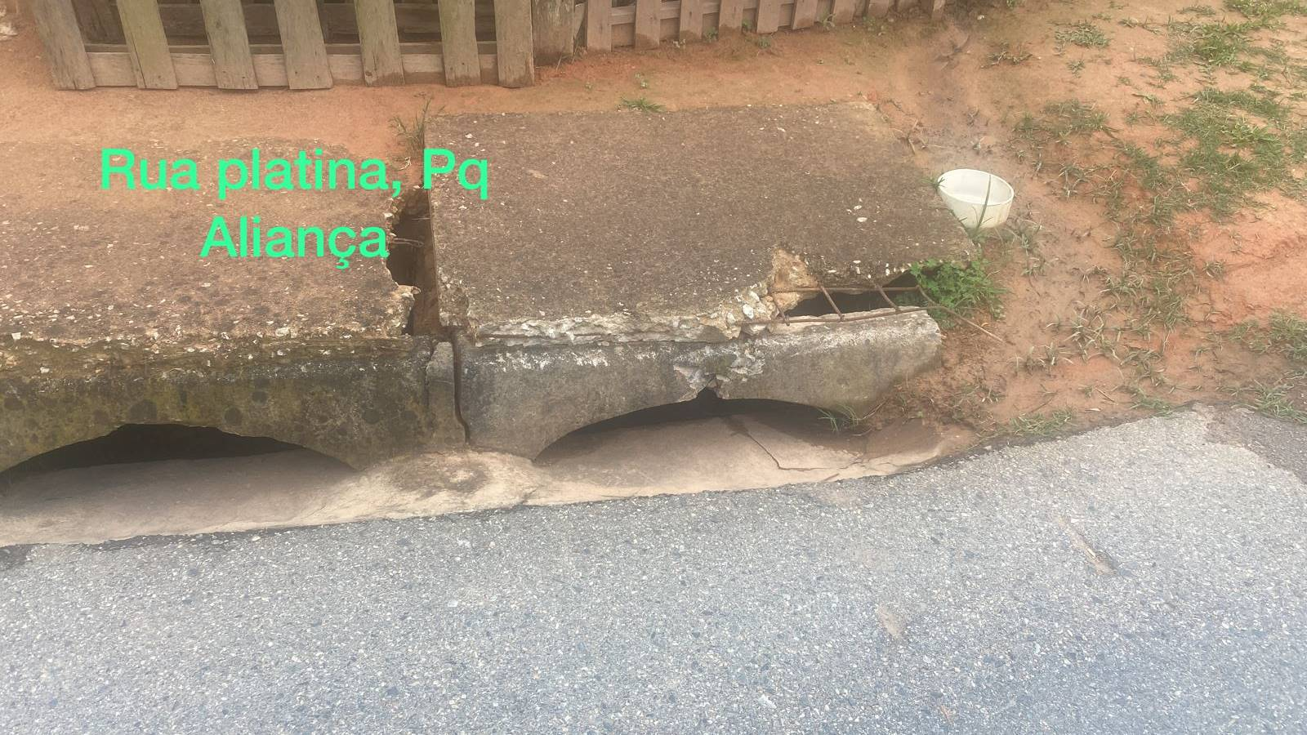

PROTOCOLO Nº CETSR 18/10/2022 - 17:45 12814/2022 / CD

